淡江時報 第 1093 期
歷史再造 探耕大淡水-戰爭遺跡 多元再現與豐富體驗
學習新視界
戰爭結束了，如今的淡水風景依舊，當年沙崙外海法軍登陸處已不復蹤跡，淡江大學歷史系關懷淡水歷史文化，進而發展淡水學研究並協助當地保存文化史料。文化部為建構文化資產以帶動文化參與，推動「歷史再造」計畫，希望能秉持著清法戰爭滬尾之役的「場所精神」(Spirit of Place)，以及「在地認同」為理念，將規劃古戰場紀念碑、礮臺復砲，及重要清法戰爭遺址重現，並串連前後歷史脈絡。

本校歷史系副教授李其霖以清法戰爭為背景，與新北市立淡水古蹟博物館合作，進行清法戰爭的歷史文獻資料蒐集、清法戰爭GIS系統的運作，以及相關系列活動。

李其霖說明，清法戰爭是淡水重要的記憶之一，為了讓淡水人能夠了解這段歷史，本校和淡水古蹟博物館合作，進行清法戰爭的歷史再造。他認為，歷史再造就是讓歷史上原來的狀況再次呈現出來，再造當時的現場，還原當時的狀況，讓觀眾可以從再造的建築物或是場域，體會當時候的時空環境跟背景，若沒有歷史再造，只是在圖片上或是文字上觀看，可能難以去體會或是理解當時候的情景，「我們的生活與歷史文化是相互連結，知悉歷史其實就是了解祖先們在這個地方過去的生活型態、在這片土地上所發生的事件；我認為只有認識自己的歷史和了解先人的情形，承先啟後，對下一代教育會有啟發性的效果。」

歷史再造 蒐集文獻史料

關於清法戰爭的文獻資料蒐集，主要是蒐集當代海內外的相關資訊，例如清朝文獻、法國文件、英國領事館領事報告書、英國報紙報導等都有記載著清法戰爭情形，李其霖介紹，文獻資料蒐集作為所有活動的前置作業，是所有計畫案的基礎，如果前面沒有打好基礎，後面就很難去推行，蒐集完文獻就能對整個清法戰爭作比較完整的闡述，之後再做其他的媒體設計，或是場館佈置就有依據可以進行相關設計、繪畫，是整個清法戰爭歷史再造不可或缺的重要工作。從種種史料發現到，大日本帝國元帥海軍大將東鄉平八郎曾率領相關人員在清法戰爭時到臺灣觀察戰場情況，他表示，雖然日本跟清法戰爭之臺灣戰場沒有關係，但從他們將戰事過程寫成報告書，可推論當時日本對臺灣覬覦已久，該報告書現蒐藏在日本海軍省檔案館的資料中，從這些資料裡可以了解當時日本人所觀察、記錄的有關清法戰爭的內容。

清法戰爭之淡水戰場是重要的戰場之一，李其霖指出，因為淡水只有3個小時的戰爭時間，留下的圖片資料很少，會透過法國的檔案資料或是中國的檔案資料，或是畫報、報紙，經過想像把淡水的情況繪畫下來外，結合古地圖和GIS定位方式，對照現今的地圖來判定戰爭的場域。從16世紀荷蘭、西班牙時期開始，一直收集到近代，約有2、3百張的照片，未來將以時間軸的方式呈現，配合文字說明，幫助大家了解歷史。

李其霖表達，從史料研究中得知，清法戰爭的淡水場域應是從現今沙崙到淡水高爾夫球場的位置，現存淡水古蹟的滬尾礮臺、海關碼頭、紅毛城、得忌利士洋行等建築也與清法戰爭有關，淡水古蹟博物館目前規劃與清法戰爭之淡水戰場相關活動，今年10月起會陸續推出，敬請密切注意。

歷史再造 在地文化推動

此外，為使民眾更了解清法戰爭的淡水故事，9月25日後在觀潮廣場設置裝置藝術；10月1日則有五大展館，分別為滬尾砲臺、紅毛城、小白宮、海關碼頭、得忌利士洋行，將會不定時舉辦與清法戰爭有關的展覽，；而淡水古蹟博物館自10月份開始，設計滬尾戰爭的路線作為文化路徑，帶領遊客一同重回歷史現場，另外淡大學生也參與社區活動，將穿著古裝現身記者會；10月9日晚間18時，在老街的三角公園，將由新北市長侯友宜跟淡江同學進行直播活動，10月10日至13日將由本校的學生穿著清法戰爭古裝的衣服，在老街、輕軌等地，與遊客進行互動，藉此宣傳十月份淡水將舉辦一系列的活動；而10月26、27日晚間七點，在滬尾礮臺公園參與「史詩劇——戰祭1881」的演出，重現滬尾之役的狀況。

歷史再造的意義

清法戰爭對於清國來說是非常重要的戰爭事件，經過此戰役後，讓清廷開始積極加強臺灣海防建設，如增加臺灣軍費、設立臺灣省等，劉銘傳成為臺灣第一任巡撫，發展現代化交通等設施，並增建臺灣沿海十個現代化砲臺，淡水有兩座，一為北門鎖鑰，一為保固東瀛，來作為淡水沿海的防禦。

清法戰爭是淡水重要的記憶之一，不僅是戰場發生在淡水，淡水居民更深受影響。李其霖表示：「期望這一系列的相關活動，能述說清法戰爭之淡水戰況的經過與結果，讓民眾能夠理解到滬尾之役對淡水所造成的影響和文化發展，藉此以豐富整個淡水的文史內容。」
2019/10/06

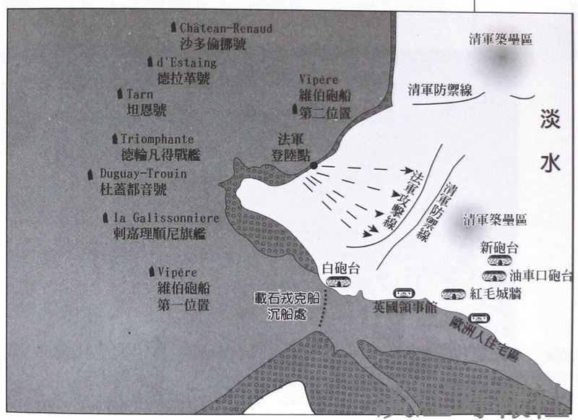
清法戰爭時法國軍艦與淡水砲臺相關位置圖。（翻攝於《北台封鎖記》，攝影／張展輝）

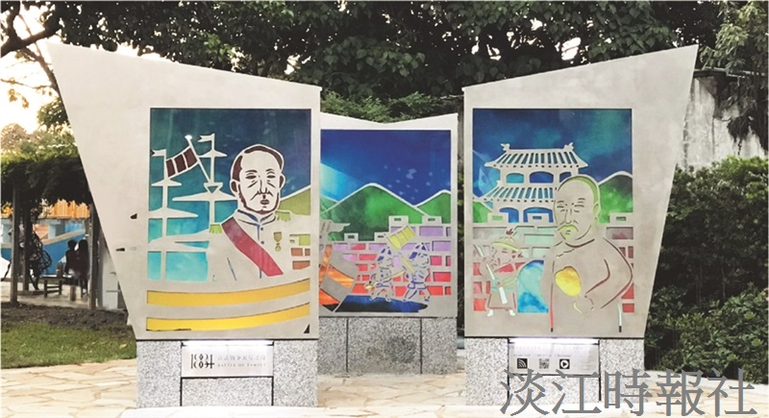
「清法戰役‧滬尾時空再繪」裝置藝術以滬尾戰役為主軸，再現古戰場情境。（圖／新北市立淡水古蹟博物館提供）

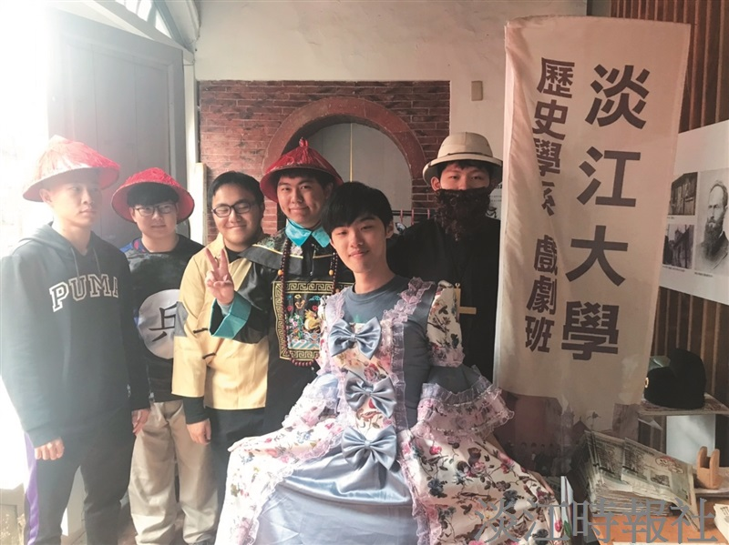
本校歷史系學生配合教育部USR與高教深耕計畫演出清法戰爭。（圖／校園素材庫提供）

